

**信息系统设计实训报告**

**2018-2019-3学期**

**组别：12组**

**组员：程前 汪婉怡 王哲**

**名称：酒店客房管理系统**

**2019.7**

小组成员组成及成绩评定

|  |  |  |  |
| --- | --- | --- | --- |
| **小组总评成绩** | |  | |
| 姓名 | 学号 | 负责内容概况 | 成绩 |
| 程前 | 1608020108 | 单独负责系统管理模块，其中包括添加管理员、管理员管理、添加房间、房间管理四个方面 |  |
| 汪婉怡 | 1608020211 | 和王哲共同负责入住退房管理、信息统计两个模块，其中入住退房管理包括入住登记、退房结算管理两方面，信息统计就是入住收入统计 |  |
| 王哲 | 1608020212 | 和汪婉怡共同负责入住退房管理、信息统计两个模块，其中入住退房管理包括入住登记、退房结算管理两方面，信息统计就是入住收入统计 |  |
|  |  |  |  |

**目 录**

酒店客房管理系统 5

第1章 项目概况及要求 5

1.1 编写目的 5

1.2 项目背景 6

1.2.1 系统名称 6

1.2.2 系统来源 6

1.2.3 系统背景 6

1.3 定义 6

1.4 参考资料 6

第2章 任务概述 7

2.1 目标 7

2.2 用户特点 7

2.3条件与限制 8

第3章 需求分析 9

3.1 用户功能要求 9

（1）管理员查询和修改用户的信息：管理员对本系统的用户进行管理 9

（2）客房信息查询：对客房的基本信息进行查询 9

（3）客房信息管理：对客房的信息进行一些基本的管理操作 9

（4）客房类型管理：对客房的类型的一些信息进行管理 9

（5）客户信息管理：对客户的基本信息进行管理 9

（6）客户信息查询：对客户的一些信息进行查询 9

（7）客户入住：用户入住时登录一些用户的基本信息 9

（8）客户结账：客户离开时付款时使用 9

（10）系统功能：一些对本系统的介绍和退出功能 9

3.2 系统性能要求 9

3.2.1 数据精确度 9

3.2.2 时间特性 10

3.2.3 适应性 10

3.3 输入输出要求 10

3.4 数据管理要求 11

3.5 故障处理的要求 12

（1）本系统可能出错的情况： 12

（2）出错处理方法及补救措施： 12

3.6 其他专门要求 12

第4章 系统设计 13

4.1架构设计 13

4.2网络结构设计 13

4.3应用程序结构设计 13

4.4数据库设计 14

4.4.1 顾客入住E-R图 14

4.4.2 顾客预定E-R图 15

4.4.3 员工与客房E-R图 15

4.4.4 顾客退房E-R图 15

4.4.5 员工与员工类型E-R图 16

4.4.6 客房与客房类型E-R图 16

4.4.7 系统总体功能E-R图 17

4.5编码设计 18

4.6用户界面及输入输出设计 18

第5章 系统分析 19

5.1 组织结构分析 19

5.2 业务流程分析 19

5.2业务流程分析 20

5.3 数据流程分析 21

5.4 系统流程设计 22

5.5 用例建模 23

5.5.1 总体用例建模 23

5.5.2 业务用例建模 24

5.6 系统静态建模 25

5.6.1 类图建模 25

5.6.2 类关系图建模 26

5.7 健壮性分析 26

5.8 系统动态建模 27

第6章 系统测试与部署 28

6.1 系统架构选择 28

6.3系统界面实现 28

6.4 系统测试 35

6.4.1 系统测试目标 35

6.4.2 软件测试 35

6.4.3 本系统测试 37

第7章 其他说明 38

第8章 反思日志 39

实训反思日志 39

姓名：王哲 班级：信管1602 学号：1608020212 39

实训反思日志 41

姓名：汪婉怡 班级：信管1602班 学号：1608020211 41

实训反思日志 44

姓名：程前 班级：信管1601 学号：1608020108 44

**酒店客房管理系统**

1. 项目概况及要求

由于人口流动以及经济的迅猛发展，第三产业（公共服务业）在国民经济中扮演着越来越重要的角色。而随着近年来我国旅游业的不断扩大，酒店行业的发展趋势广受看好。旅游业的持续火热随之而来的就是酒店需求的剧增。但是，酒店行业的不断扩大所面临的问题也越来越多。对于任何一个有一定规模的酒店来说都需要有与之相对应的客房管理系统。一个高品质的客房管理信息系统不仅会为酒店创造更多的经济效益，更关乎着酒店的整体形象跟运行效率，为酒店本身及顾客带来更多的利益。为了提高办事效率，树立酒店的良好形象，运用科学的管理方法非常必要，为此开发酒店客房管理系统，更好的满足各方面的需求。

1.1 编写目的

在现代的酒店服务行业中，由于客流量巨增，传统的管理方法已经不能满足酒店客房管理的需要，在运营中需要对客房资源、顾客信息、结算信息等进行管理.本系统编写目的在于，对酒店客房管理系统作充分的需求分析及指出其存在的重要性。分析、对比原始的系统与用计算机管理和控制的客房管理系统，进而研究基于计算机的管理系统的优越性、先进性、需求量，明确开发本系统的方向、有效途径，确定开发本系统所采取的步骤、方法及对策，并通过研究找出在企业中推广本系统的路径。

1.2 项目背景

1.2.1 系统名称

本系统的名称为酒店客房管理系统

1.2.2 系统来源

王哲、汪婉怡、程前

1.2.3 系统背景

酒店客房管理系统加以对计算机互联技术的利用，从而实现网络化智能化的控制，其中包括客房人员的身份、房门的状态检测的远程控制以及客房状态等，一切实时信息尽在掌握之中。这样的系统是按照国内普通酒店客房的管理目标模式，结合计算机先进管理思想，应用先进的信息科技而设计。

1.3 定义

酒店客房控制系统（简称客房控制系统，客控系统），是利用计算机控制、通讯、管理等技术，基于客房内的RCU（客房智能控制器）构成的专用网络，对酒店客房的安防系统、门禁系统、中央空调系统、智能灯光系统、服务系统、背景音乐系统等进行智能化管理与控制，实时反映客房状态、宾客需求、服务状况以及设备情况等，协助酒店对客房设备及内部资源进行实时控制分析。由于其功能丰富，兼容性强，并提供与酒店管理系统的接口，已成为酒店全面智能化的必不可少的一部分。

1.4 参考资料

百度百科、<易居酒店管理系统设计与实现>李黎2014、<中小型酒店客房管理信息系统设计>李倩2014

1. 任务概述

酒店作为目前高层次的服务行业之一，最重要的就是要做到优质服务。服务的安排、调度是否周到，客人的要求是否能迅速地得到满足，都直接影响到酒店的形象和声誉。借助计算机技术来进行信息管理，并配合现代化的酒店管理经验和模式，可以极大地提高酒店的服务质量，获得更好的经济效益。酒店信息化管理已成为酒店现代科学管理的重要内容，是酒店经营中必不可缺少的现代科学工具。

2.1 目标

（1）建立一套功能完整、高效、安全、稳定的酒店管理系统.

（2）系统能够对员工日常操作进行快速、安全地反映。

（3）实现对顾客信息，预订、入住、换房、退房、房态设置等信息的方便迅速录入、查询及管理，了解酒店日常业务的相关信息。

（4）界面简洁、操作方便、简单易学，用户不需要有太多的专业知识。

2.2 用户特点

1.酒店前台工作人员：前台服务员的主要职能是负责订房和退房，以及查询入住的客户信息。所有该角色只可以使用部分功能，包括客房经营管理、客户信息查询、个人密码修改以及注销功能。前台工作人员对客房信息进行管理，包括对客房的基本信息(如客房号、客房类型、客房位置等)进行检索、录入和修改。工作人员根据酒店规定可自定义客房类型，并对其进行管理，包括对客房类型的基本信息(如类型名称、面积、床位、价格等)进行检索、录入和修改。系统界面会自动显示各种房类的订房情况，以方便前台接待控制房态。按客人姓名系统可自动调出回头客信息及历次住店统计信息以确定房价优惠、优惠时段和客人具体的消费记录等。

2.酒店管理人员：酒店管理员享有最高权限，可以使用酒店客房管理系统所提供的所有功能，包括员工信息维护、客房类型维护、客房信息维护、客户信息查询、经营状况统计、个人码修改以及注销功能。

3.顾客：顾客可以在酒店提供的网上酒店管理系统进行自助查询酒店的一些相关信息，以及预定客房等。

4.财务管理部门：根据酒店客房的业务记录，酒店财务管理部门的工作人员可选择由客房类别和日期的统计方式对营业额进行统计。他们需要接受培训，学会如何让使用计算机以及一些office应用。

5.客房管理部门：酒店的房务服务人员利用系统可看到系统根据自家酒店的实际情况按顺序房号列出客房，很直观地显示客房所属的房间类型及用图形及颜色表示不同的房态，有没有顾客入住、退房等，客房需要什么样的服务，是否需要打扫、服务。

2.3条件与限制

1.技术预研能够按期完成；

2.客户需要在需求获取阶段及界面设计过程中投入足够的精力；

3.采用面向对象的分析与设计方法；

4.核心需求都要以完善的功能、安全（客户浏览权限，内部用户权限）为目标并考虑扩展性；

1. 需求分析

3.1 用户功能要求

（1）管理员查询和修改用户的信息：管理员对本系统的用户进行管理

（2）客房信息查询：对客房的基本信息进行查询

（3）客房信息管理：对客房的信息进行一些基本的管理操作

（4）客房类型管理：对客房的类型的一些信息进行管理

（5）客户信息管理：对客户的基本信息进行管理

（6）客户信息查询：对客户的一些信息进行查询

（7）客户入住：用户入住时登录一些用户的基本信息

（8）客户结账：客户离开时付款时使用

（10）系统功能：一些对本系统的介绍和退出功能

3.2 系统性能要求

3.2.1 数据精确度

该系统的所有输入输出的数据精确到小数点后两位。货币金额数据类型均按实数保存，在显示处理时保留小数点后4位。

表 4-2-1 数据精确度

|  |  |  |  |
| --- | --- | --- | --- |
| 数据项 | 客户编号 | 账单编号 | 房号 |
| 含义说明 | 唯一标识每个客户 | 唯一标识每个账单 | 唯一标识每个房间 |
| 别名 |  |  | 房间编号 |
| 类型 | 整型 | 整型 | 整型 |
| 长度 | 4 | 4 | 4 |
| 取值范围 | 0000-9999 | 0000-9999 | 100-411 |
| 取值含义 | 按客户顺序编号 | 按账单顺序编号 | 每层楼的房间顺序 |

3.2.2 时间特性

作为企业的一个重要管理部门要求及时性。进行和查询时以秒为单位，以达到实时性；而进行增加，删除和修改等操作时，可以根据数据的多少分别以秒和分为单位，原则是操作人员不因时间而影响效率。

1）响应时间：统计、查询数据数据的相应时间控制在30秒内一卡通读卡时间控制在0.5秒之内，写卡时间控制在0.8秒之内

2）更新处理时间：局域网数据库在网络无故障的情况下，插入一条数据和更新一条数据的数据库操作响应时间控制在0.5秒/条之内

3）数据的转换和传送时间：在拨号网络连接通后，交换数据以数据单元形式进行，所有数据交换过程控制在20分钟内

4）运行时间：程序启动和初始化时间控制在3秒之内

3.2.3 适应性

a. 系统采用模块化程序设计方法，既便于系统功能的各种组合和修改，又便于未参与开发的技术维护人员补充，维护；

b. 该应用产品能在Win7/2000/XP操作系统平台环境下正常运行，并且在以后的需求变化时能方便的进行功能扩充和模块的增加；

c. 精度和有效时限基于安装的硬件的最低要求；

d. 改进可以通过联网支持更新软件。

3.3 输入输出要求

输入字段图标显示：

|  |  |  |
| --- | --- | --- |
| 字段名称 | 类型 | 大小 |
| 房间编号 | 字符串类型 | 16 |
| 姓名 | 字符串类型 | 16 |
| 性别 | 字符串类型 | 4 |
| 年龄 | 字符串类型 | 4 |
| 职业 | 字符串类型 | 32 |
| 从何处来 | 字符串类型 | 32 |
| 到何处去 | 字符串类型 | 32 |
| 住宿理由 | 字符串类型 | 32 |
| 证件名称 | 字符串类型 | 32 |
| 证件号码 | 字符串类型 | 32 |
| 工作单位 | 字符串类型 | 32 |
| 离店日期 | 日期类型 |  |
| 备注 | 字符串类型 | 32 |

输出字段图标显示：

|  |  |  |
| --- | --- | --- |
| 字段名称 | 类型 | 大小 |
| 房间编号 | 字符串类型 | 16 |
| 房间等级 | 字符串类型 | 8 |
| 房价 | 浮点类型 |  |
| 房价折扣 | 整型 |  |
| 住房人数 | 整型 |  |
| 登记时间 | 日期类型 |  |
| 登记员 | 字符串类型 | 32 |
| 旅客类别 | 字符串类型 | 8 |
| 招待单位 | 字符串类型 | 32 |
| 备注 | 字符串类型 | 32 |

3.4 数据管理要求

考虑到酒店的业务特点和每天的实际业务量的情况：要求能存储海量数据的能力，并且能够对大量数据处理有强大的功能和快的响应时间。鉴于开发条件有限，Microsoft SQL Server2008数据库设计约束，编码人员技术不成熟、编程语言限制为Java、时间仓促，在完善软件功能上还有些欠缺。

系统内数据保存具有持久不丢失性，数据的安全保证要能防止病毒和网络上非法用户如黑客的获取。这些可以通过对Web服务器的维护管理和各种杀毒与网络安全系统来提供保证，不属于本系统数据安全性要求范围内。

3.5 故障处理的要求

（1）本系统可能出错的情况：

1. 身份认证时可能出错

2. 信息输出出错

3. 数据联机操作时出现数据的输入、输出错误

（2）出错处理方法及补救措施：

1. 根据出错的种类提示身份认证重新输入

2. 系统给出出错提示

3. 系统给出正确的操作系列

3.6 其他专门要求

1. 密码安全性需求：在软件系统的安全性方面要求有较高的安全防护，基本的安全防护为用户密码，无法通过验证的用户是无法进入系统；提供用户修改密码功能；用户的密码与数据库密码相结合及用户所具有的界面操作权限与其所对应的数据库表的权限是一致的，这样不仅提高了应用程序的安全性，而且提高了数据库的安全性。

2. 数据库安全性：提供定期数据库自动备份和手工备份功能，并对数据库服务器和数据库平台（Microsoft SQL Server2008）进行加密，只有系统管理员才有权限进行数据库的备份和还原工作，以提高数据库的安全性。

1. 系统设计

4.1架构设计

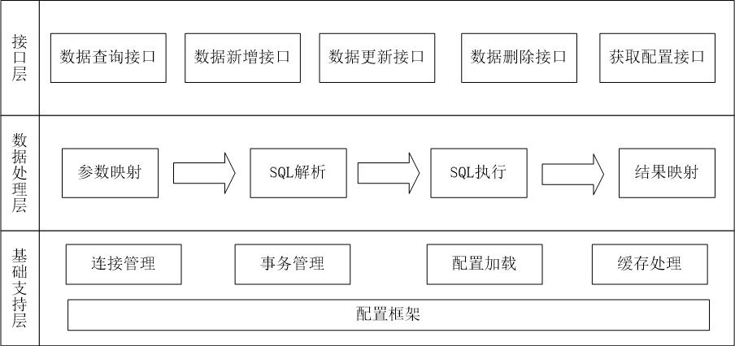

图 3-1 架构设计

4.2网络结构设计

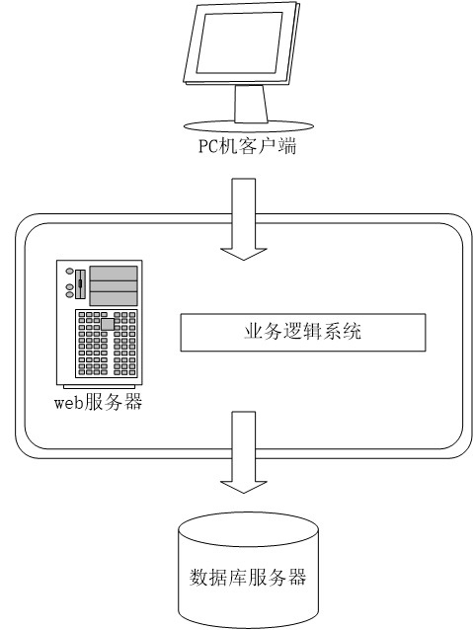

图 3-2 网络结构设计

4.3应用程序结构设计

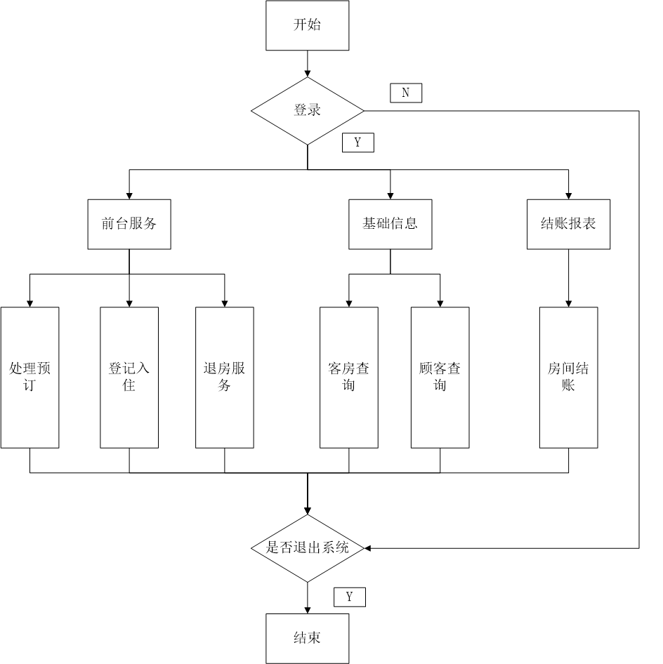

图 3-3 应用程序结构设计

4.4数据库设计

4.4.1 顾客入住E-R图

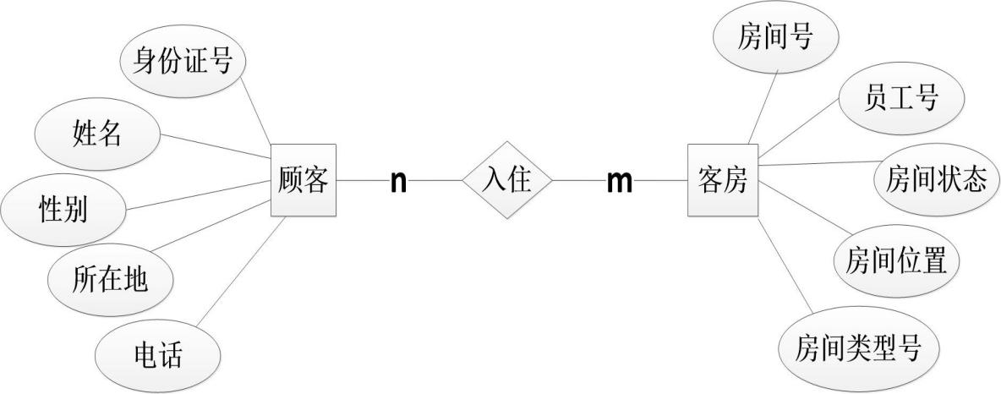

图 6-1 顾客入住E-R图

4.4.2 顾客预定E-R图

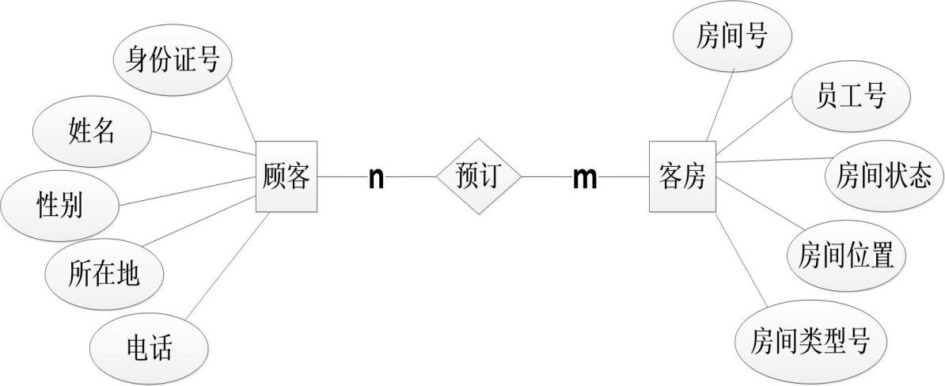

图 6-2 顾客预订E-R图

4.4.3 员工与客房E-R图

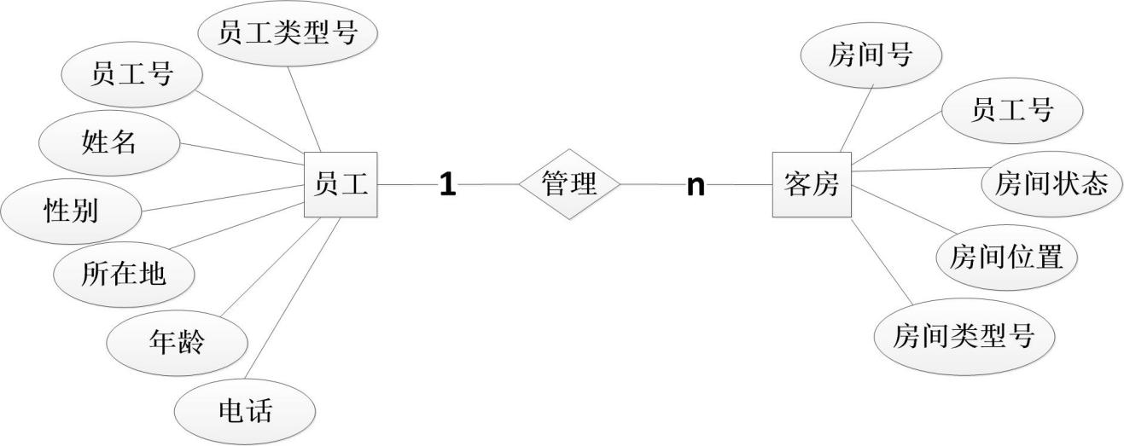

图 6-3 员工与客房E-R图

4.4.4 顾客退房E-R图

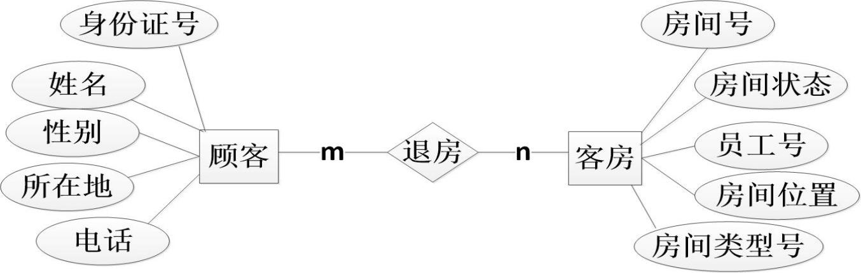

图 6-4 顾客退房E-R图

4.4.5 员工与员工类型E-R图

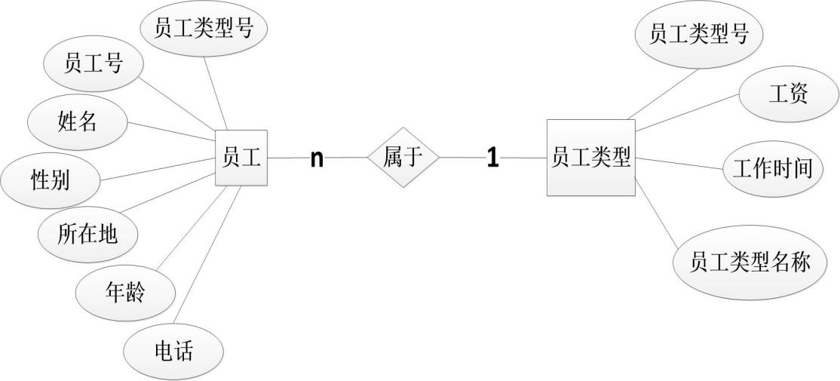

图 6-5 员工与员工类型E-R图

4.4.6 客房与客房类型E-R图

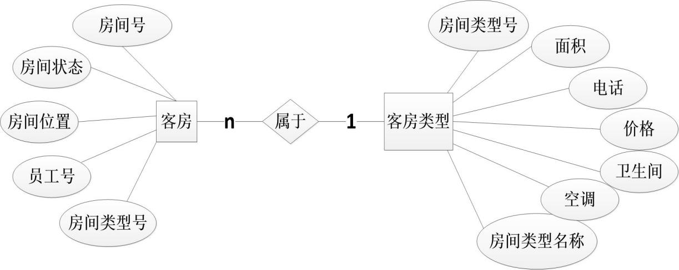

图 6-6 客房与客房类型E-R图

4.4.7 系统总体功能E-R图

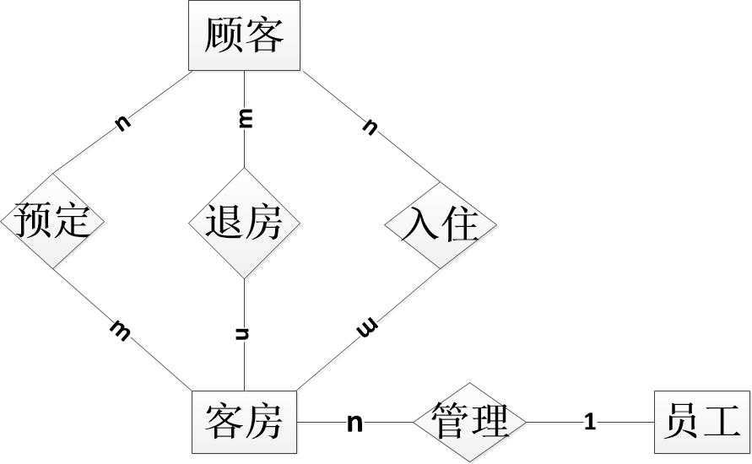

图 6-7 系统总体功能E-R图

4.5编码设计

客户ID：201904090127（1至4位表示年份、5至8位表示月份日期、9至12位表示今日开始账单后的顾客顺序标号）

客房ID：客房门牌号0418（1至2位表示楼层、3至4位表示房间在此楼层的序号）

客房类型ID：标准间（01）、普通间（02）、高档间（03）、豪华间（04）

客房状态ID：空闲（01）、待打扫（02）、打扫中（03）、入住（04）

入住ID：201904091748041801（1至4位表示年份、5至8位表示月份日期、9至12位表示登记入住具体时刻、13至16位表示入住房间号、17至18位表示入住房间人员顺序号）

职员ID：24（1至2位表示公司职员序号）

4.6用户界面及输入输出设计

酒店客房管理系统主要目的是用于酒店的客房管理，用现代化信息技术代替传统的手记录，提高工作的效率，降低出错率，其主要的使用对象为酒店的管理员及前台营业员。因此，在使用本系统之前需要先进行登录。登录用户名为职员ID，密码由操作人员自行设置。用户输入用户名和密码，点击登承进行登录验证，如果用户名不存在以及密码输入错误则停留在登录页面并给出相关提示，如果用户名和密码输入正确，则登录系统进入系统主界面。

入住管理是酒店客房管理系统最重要的功能，记录了入住的客户以及客户所入住的房间、入住的时间等相关信息，用来退房结算时使用。进入入住管理页面，首先列出了所有状态为空闲即可入住的房间。选择相应的房间点击入住可进入入住登记界面，该界面主要录入入住人员即客户的相关信息，同时记录入住的时间，所交押金的数量，供结账时计算使用。

退房管理主要是对己经入住的客户进行结算时使用，进入该功能页面，列出了所有已经入住的房间和客户的信息，选择退房之后，系统根据入住日期，计算日期，自动计算应支付费用，押金，应补交费用等。

1. 系统分析

5.1 组织结构分析

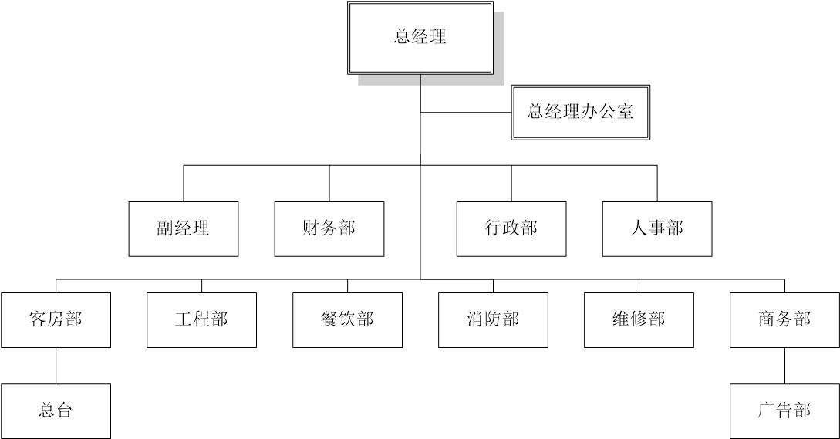

图5-1 组织结构图

5.2 业务流程分析

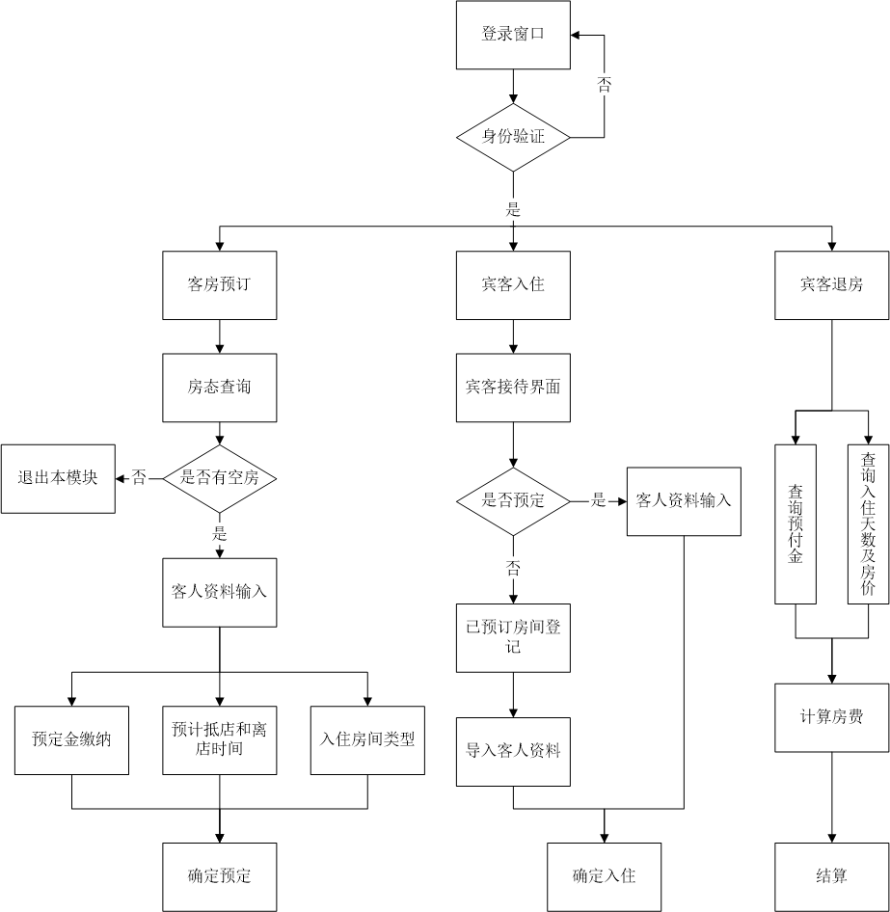

5.2业务流程分析

图5-2 业务流程图

## 5.3 数据流程分析

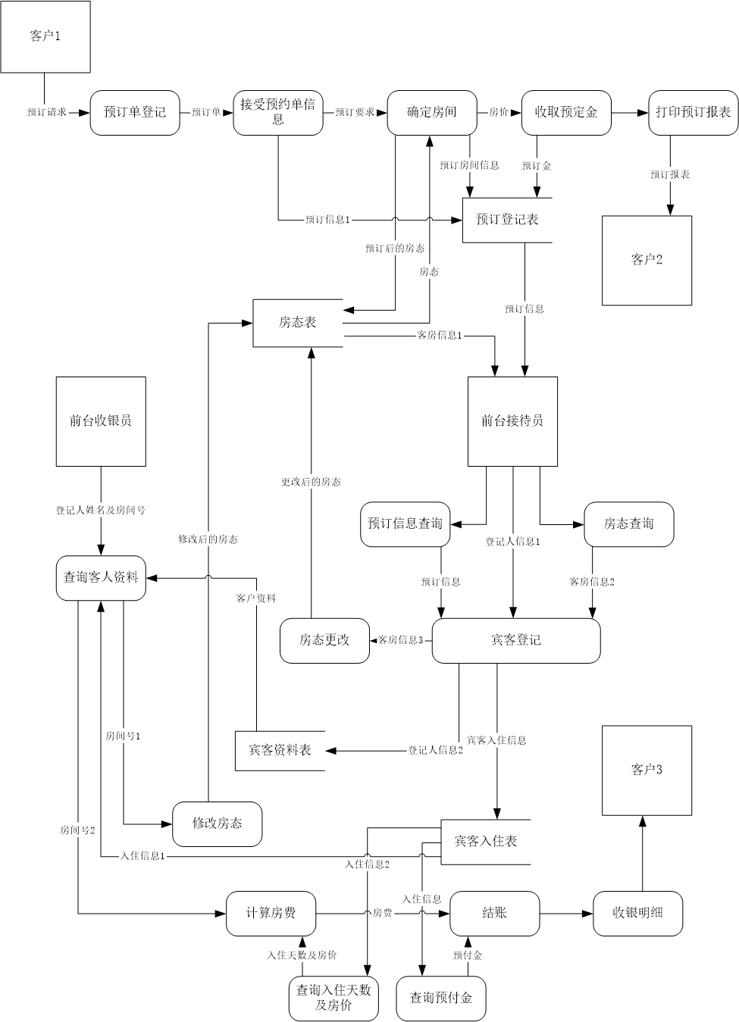

图5-3 数据流程图

## 5.4 系统流程设计

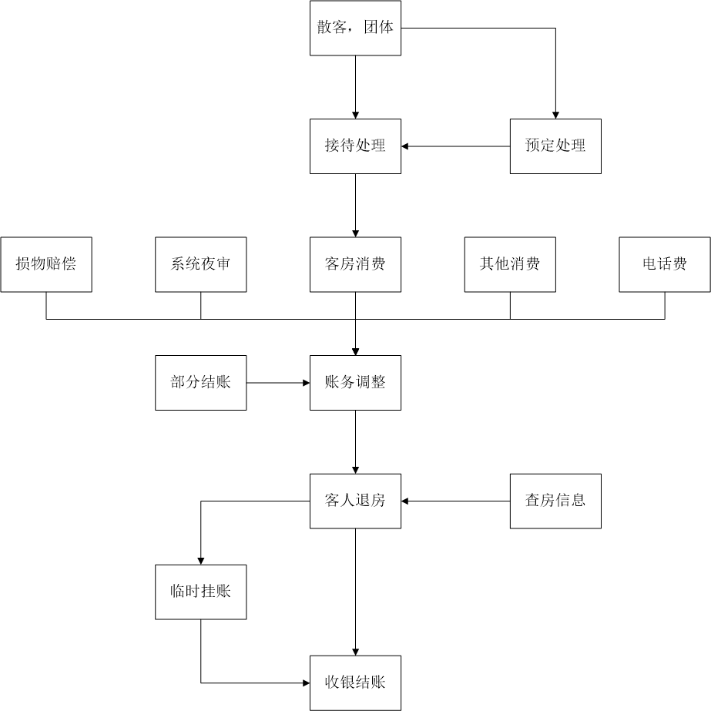

图5-4（a） 总系统流程图

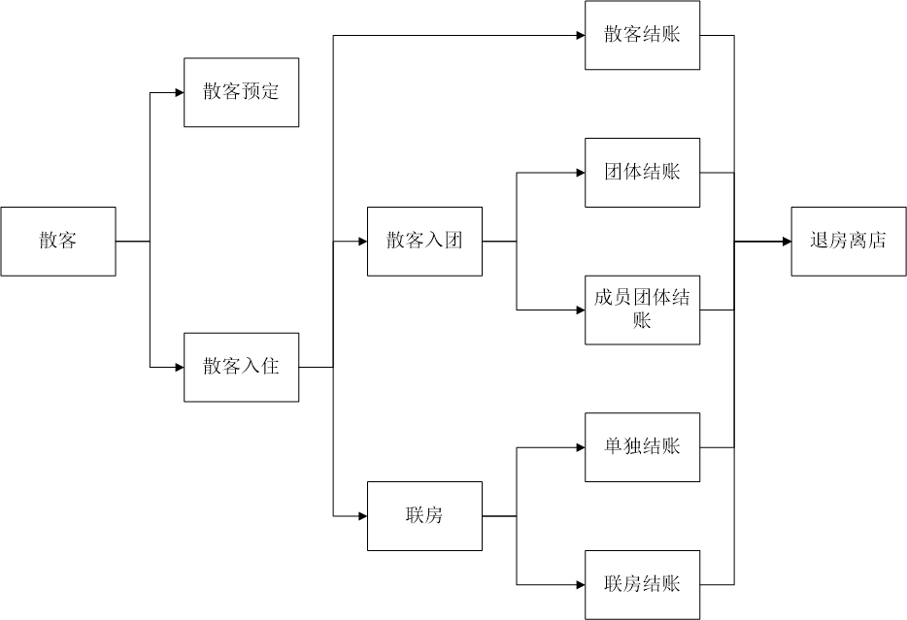

图5-4(b) 散客系统流程图

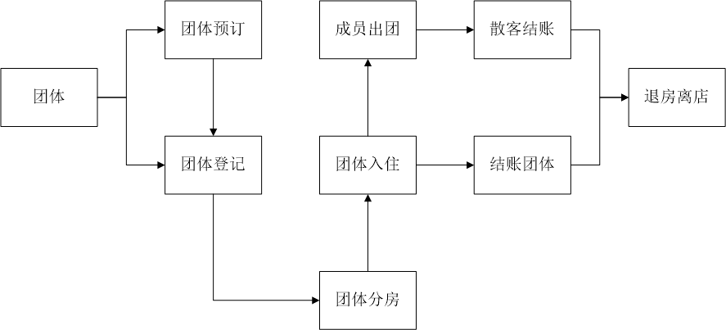

图5-4(c) 团体系统流程图

## 5.5 用例建模

5.5.1 总体用例建模

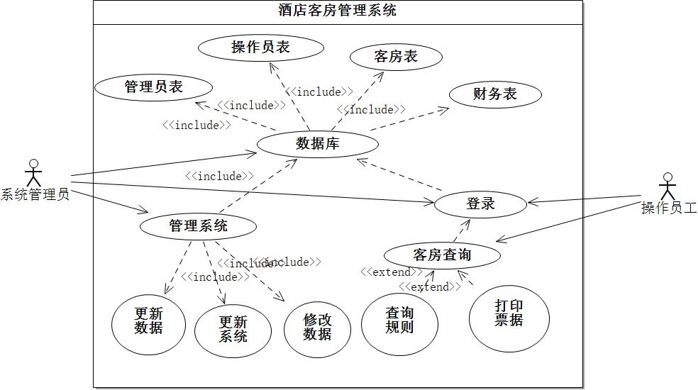

图 5-5-1 总体用例图

5.5.2 业务用例建模

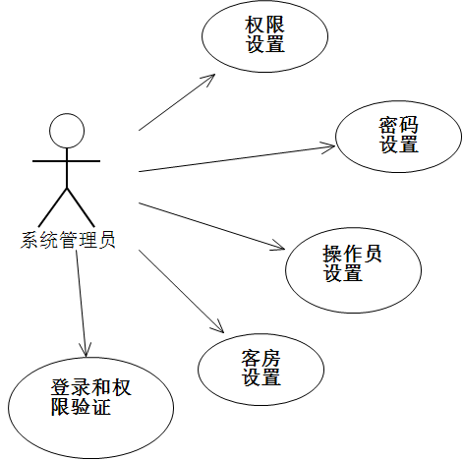

图 5-5-2（a） 体统管理员业务用例图

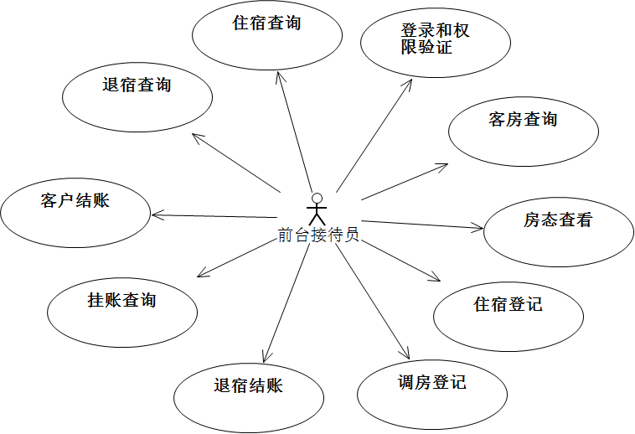

图 5-5-2（b） 前台接待员业务用例图

## 5.6 系统静态建模

5.6.1 类图建模

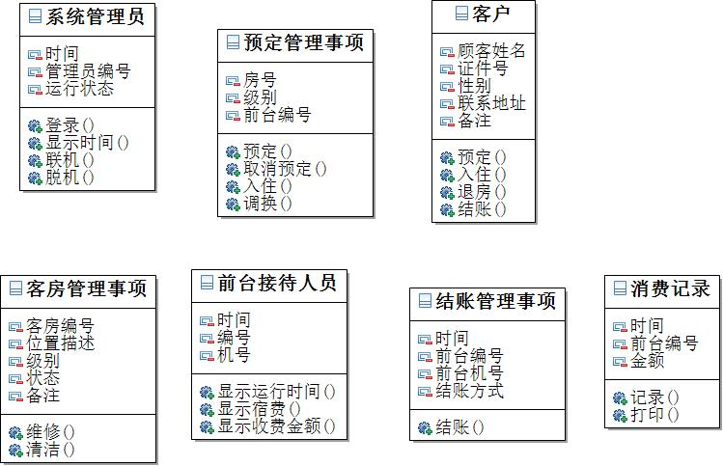

图 5-6-1 类图

5.6.2 类关系图建模

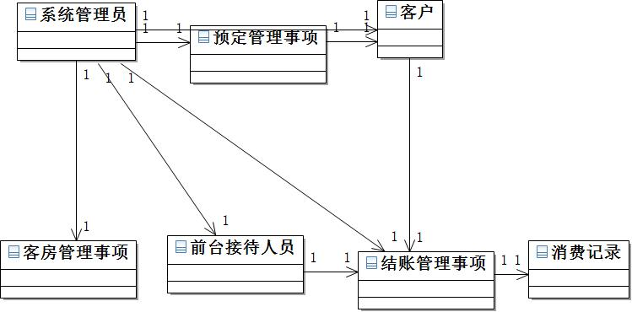

图 5-6-2 类关系图

## 5.7 健壮性分析

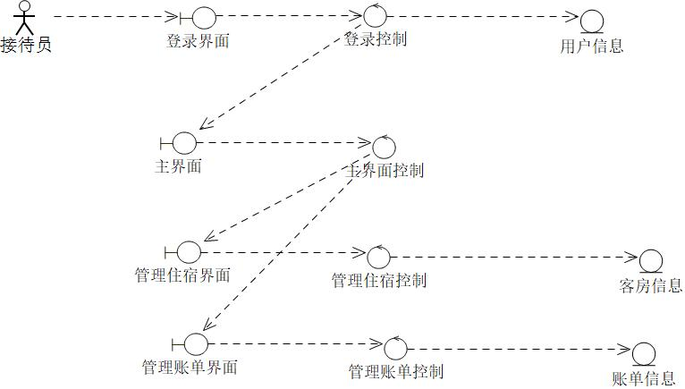

图 5-7（a） 接待员健壮性分析

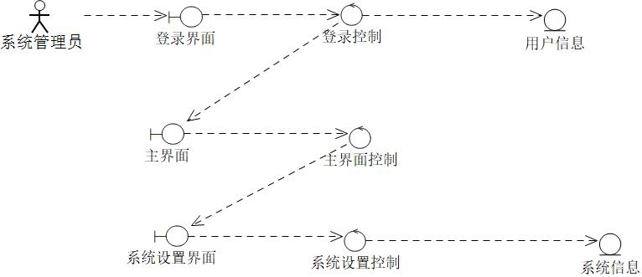

图 5-7（b） 系统管理员健壮性分析

## 5.8 系统动态建模

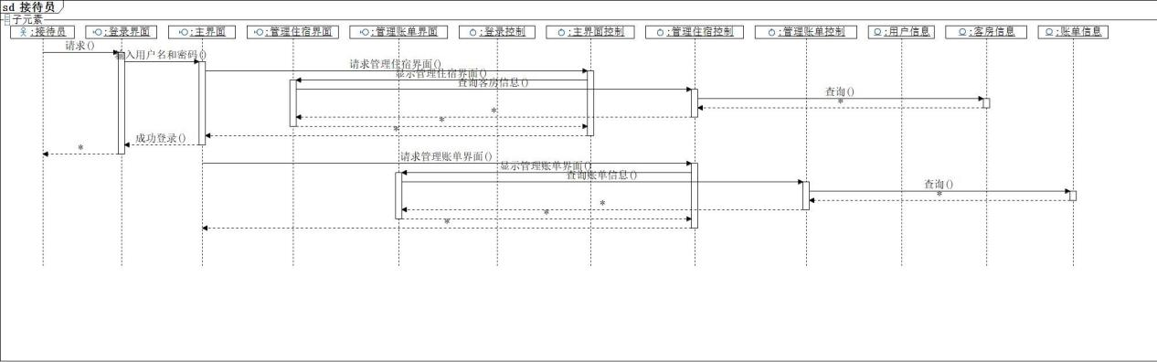

图 5-8（a） 接待员顺序图

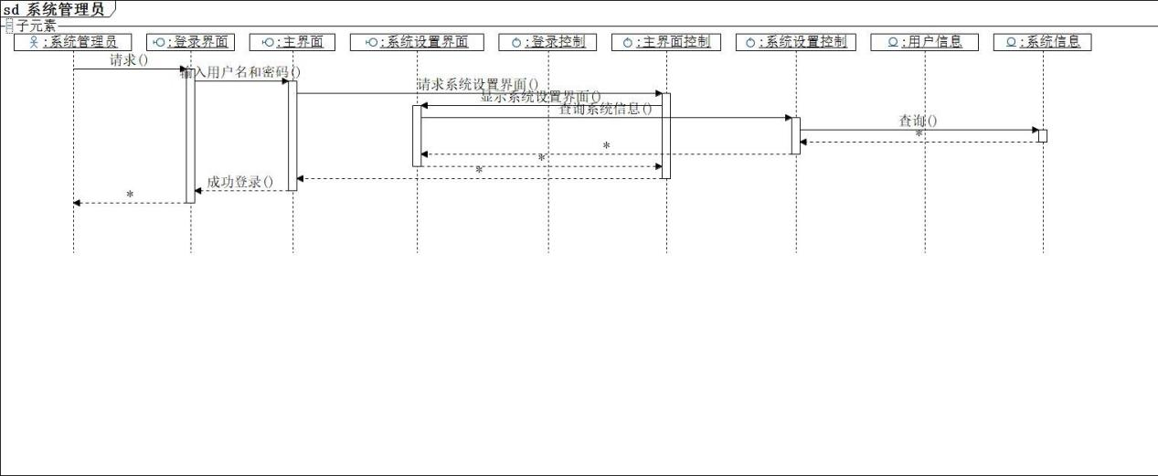

图 5-8（b） 系统管理员顺序图

1. 系统测试与部署

## 6.1 系统架构选择

酒店管理系统采用asp.net技术进行开发，开发脚本采用C#语法，后台数据库采用微软公司的SQL SERVER2008。采用B/S模式开发。

软件 ：

操作系统：windows 10

服务器软件：Microsoft SQL SERVER 2008

开发工具：Microsoft Visual Studio 2010

## 6.2 系统部分代码示例

public DataTable GetHouseList(string HouseID,int HouseTypeID,int HouseStatusID)

{

string strSQL = "SELECT *,(SELECT HouseTypeName FROM ml_HouseType WHERE HouseTypeID = ml_House.HouseTypeID) AS HouseTypeName,"

+ "(SELECT HouseStatusName FROM ml_HouseStatus WHERE HouseStatusID = ml_House.HouseStatusID) AS HouseStatusName FROM ml_House WHERE HouseID Like '%" + HouseID + "%' ";

if (HouseTypeID != -1)

{

strSQL += "AND HouseTypeID = " + HouseTypeID.ToString() + " ";

}

if (HouseStatusID != -1)

{

strSQL += "AND HouseStatusID = " + HouseStatusID.ToString() + " ";

}

return CMMgr.GetDataTable(strSQL);

}

**6.3系统界面实现**

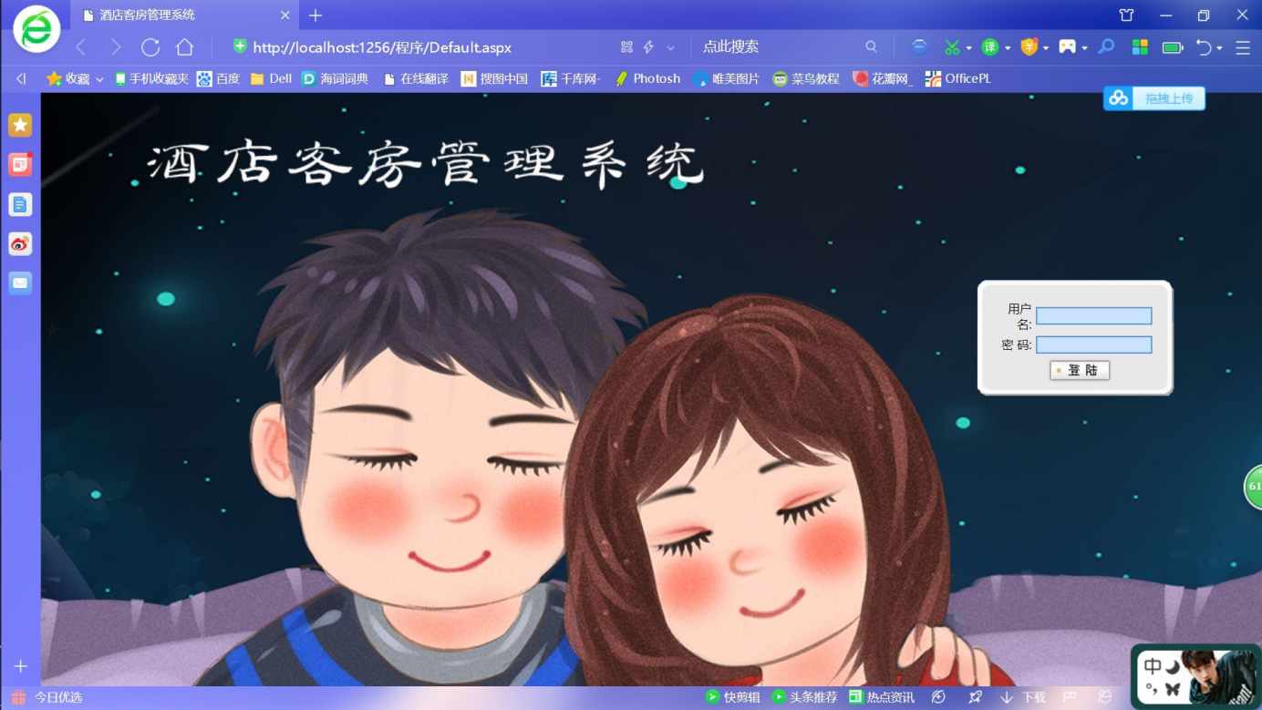

图 6-3（a） 系统主窗口图

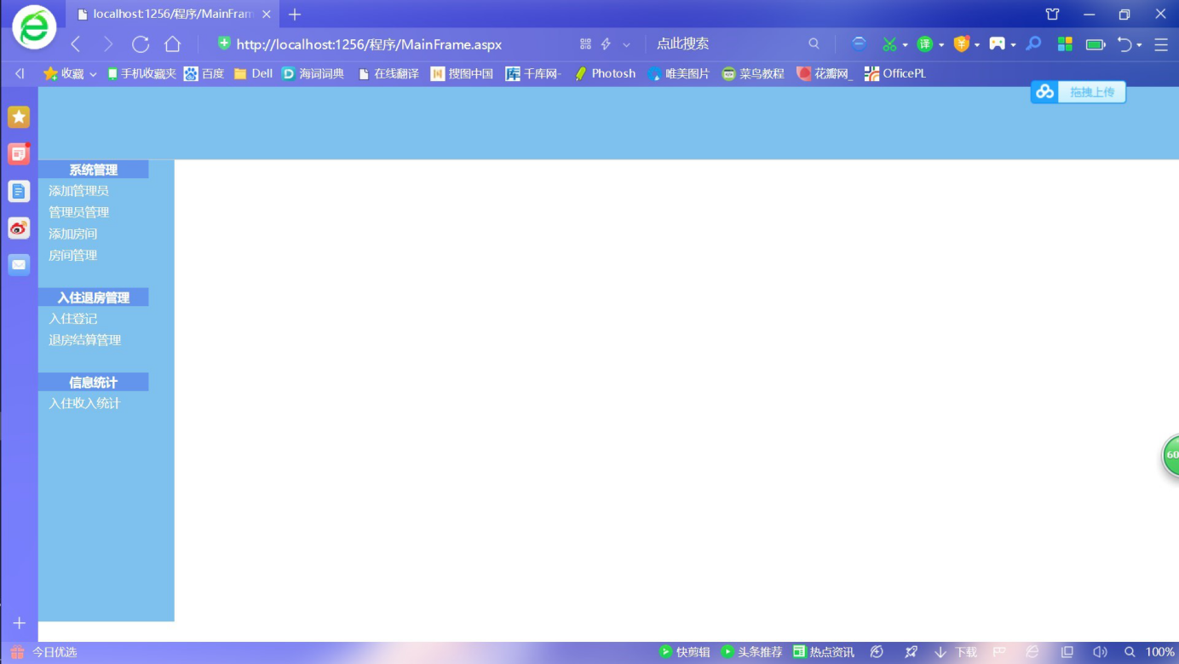

图 6-3（b） 系统主界面图

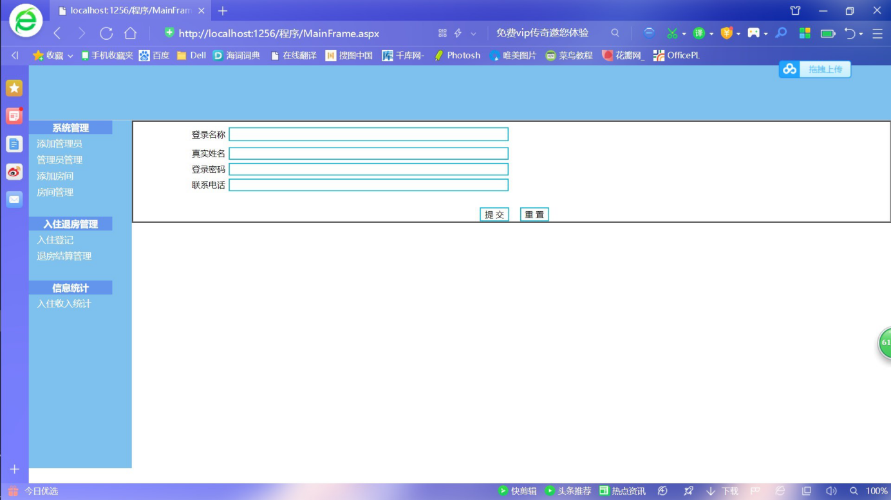

图 6-3（c） 添加管理员界面图

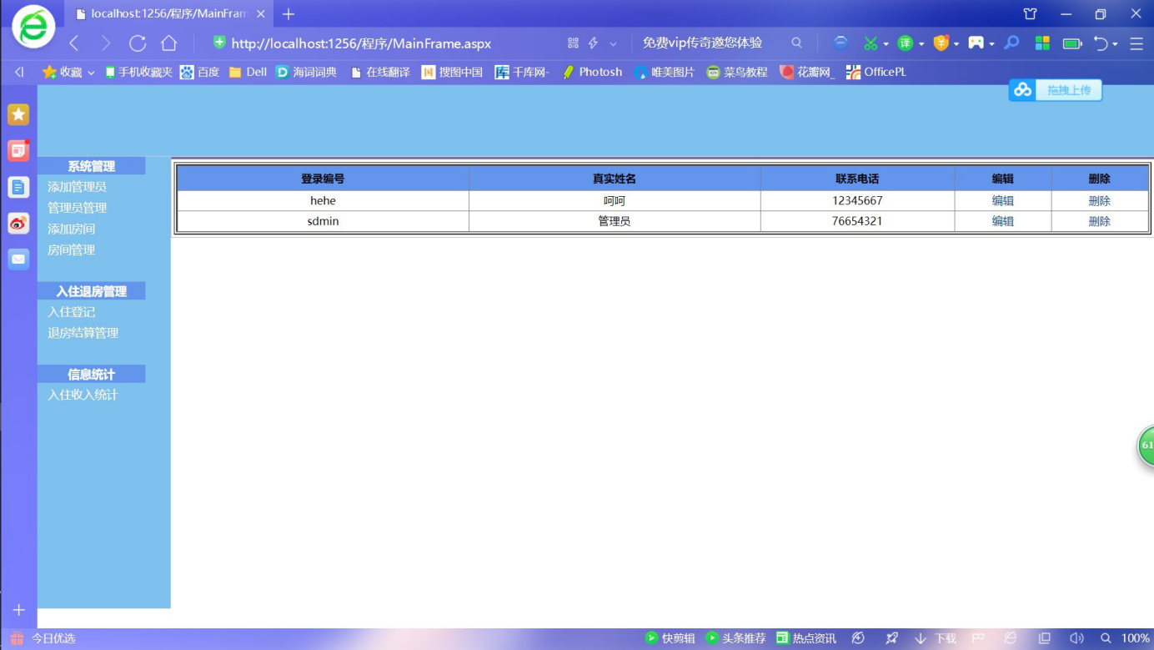

图 6-3（d） 管理员管理界面图

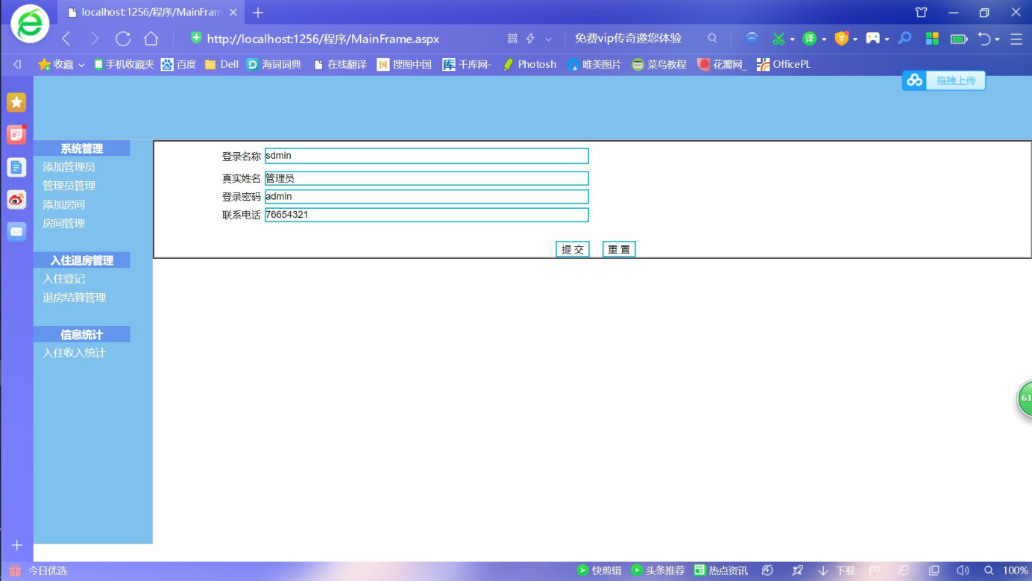

图 6-3（e） 管理员编辑界面图

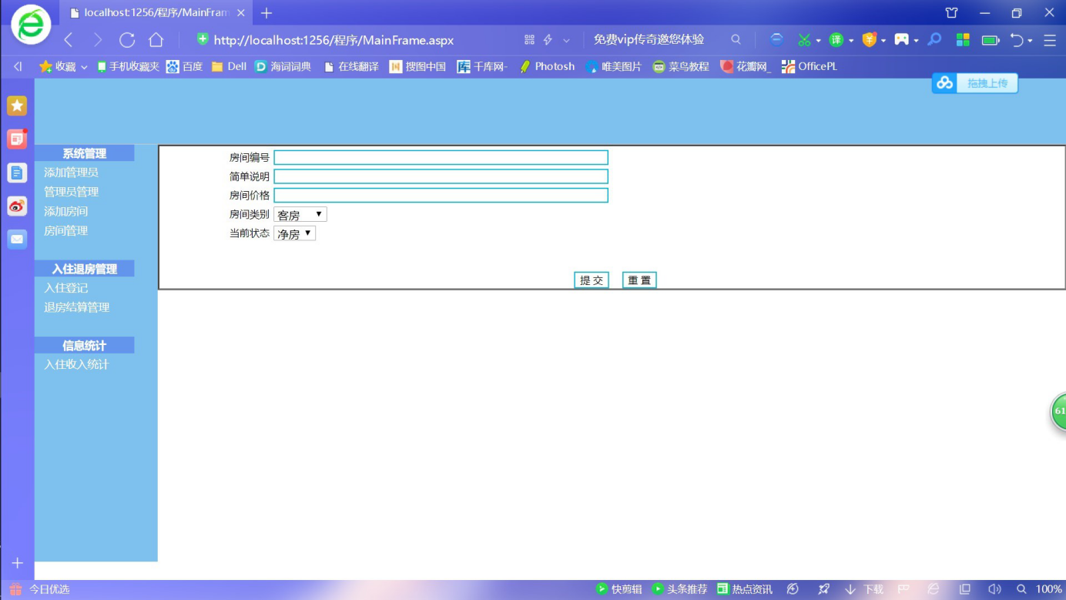

图 6-3（f） 添加房间界面图

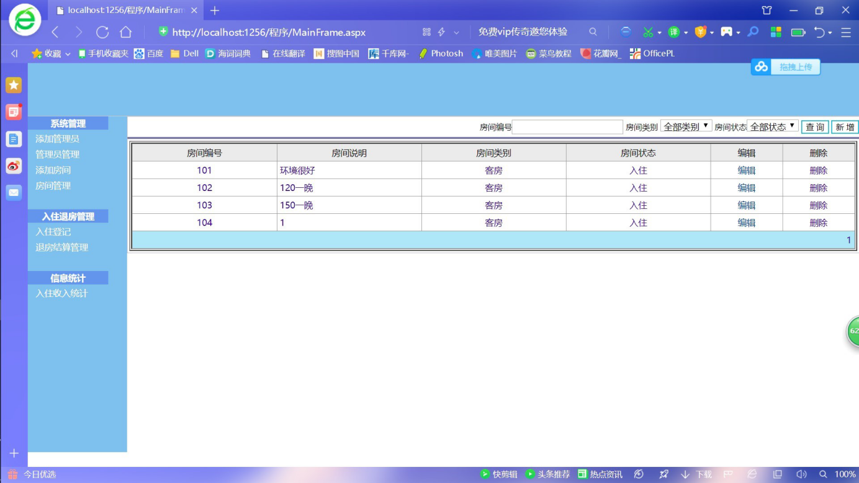

图 6-3（g） 房间管理界面图

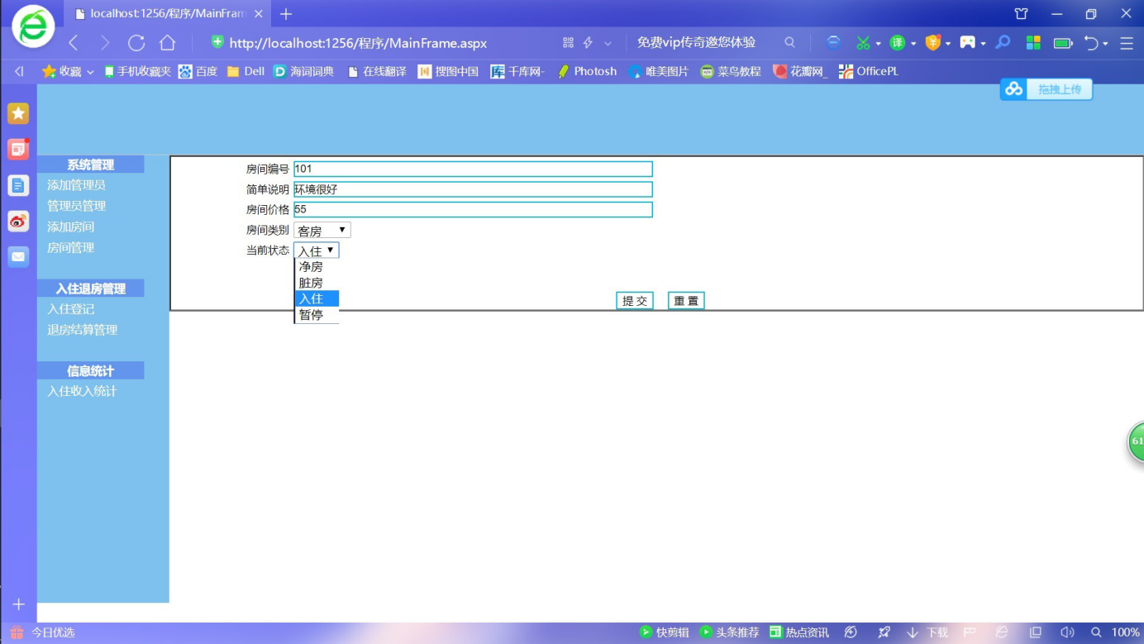

图 6-3（h） 房间编辑界面图

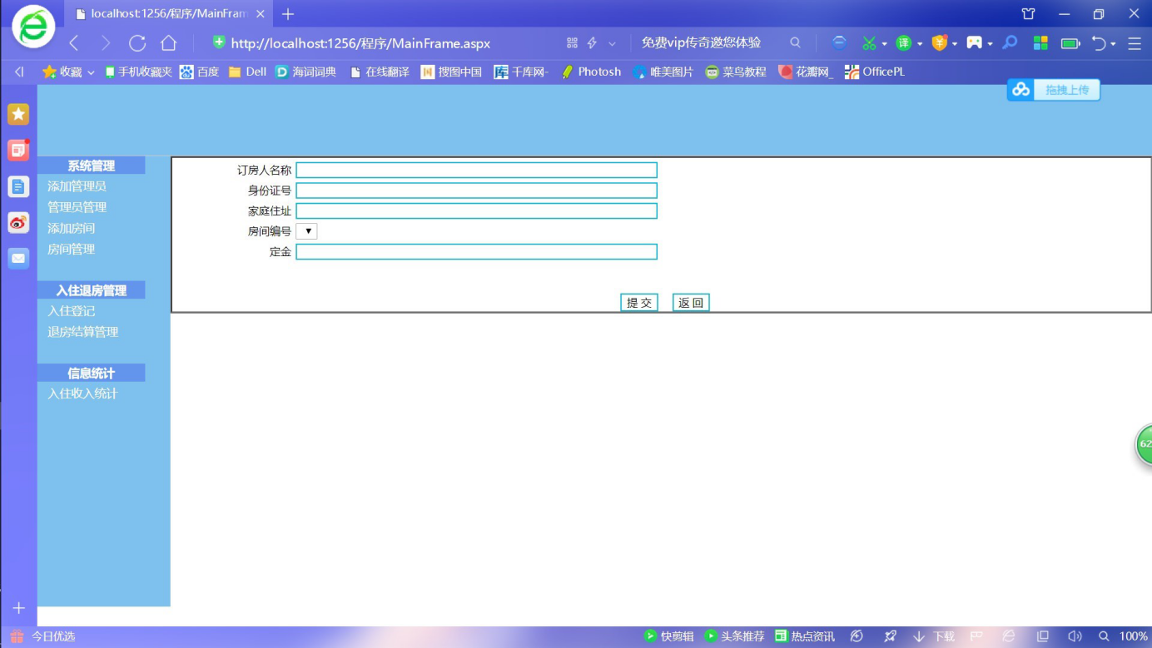

图 6-3（i） 系统主窗口图

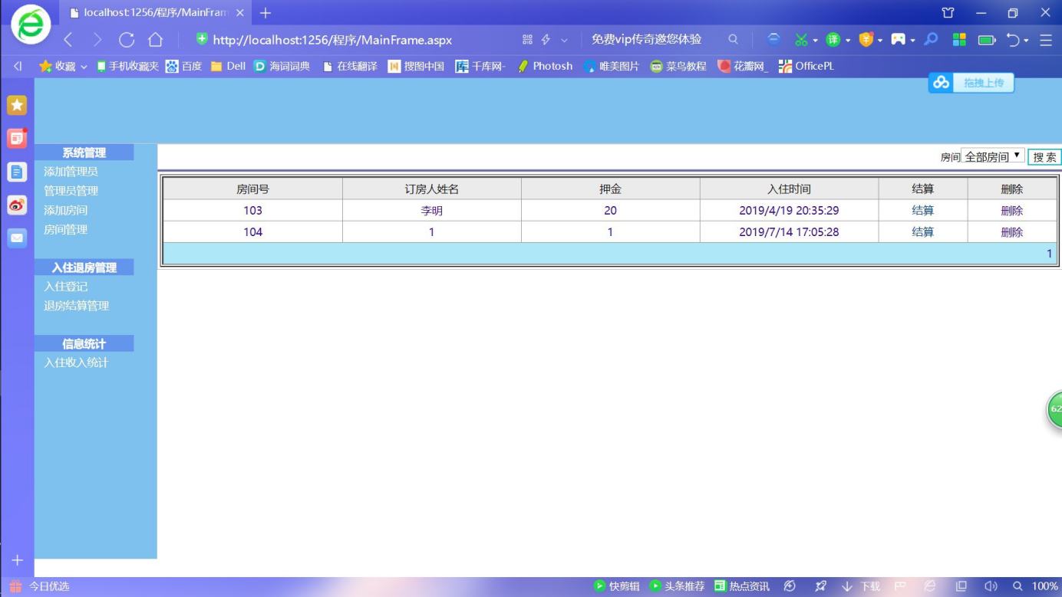

图 6-3（j） 退房结算管理界面图

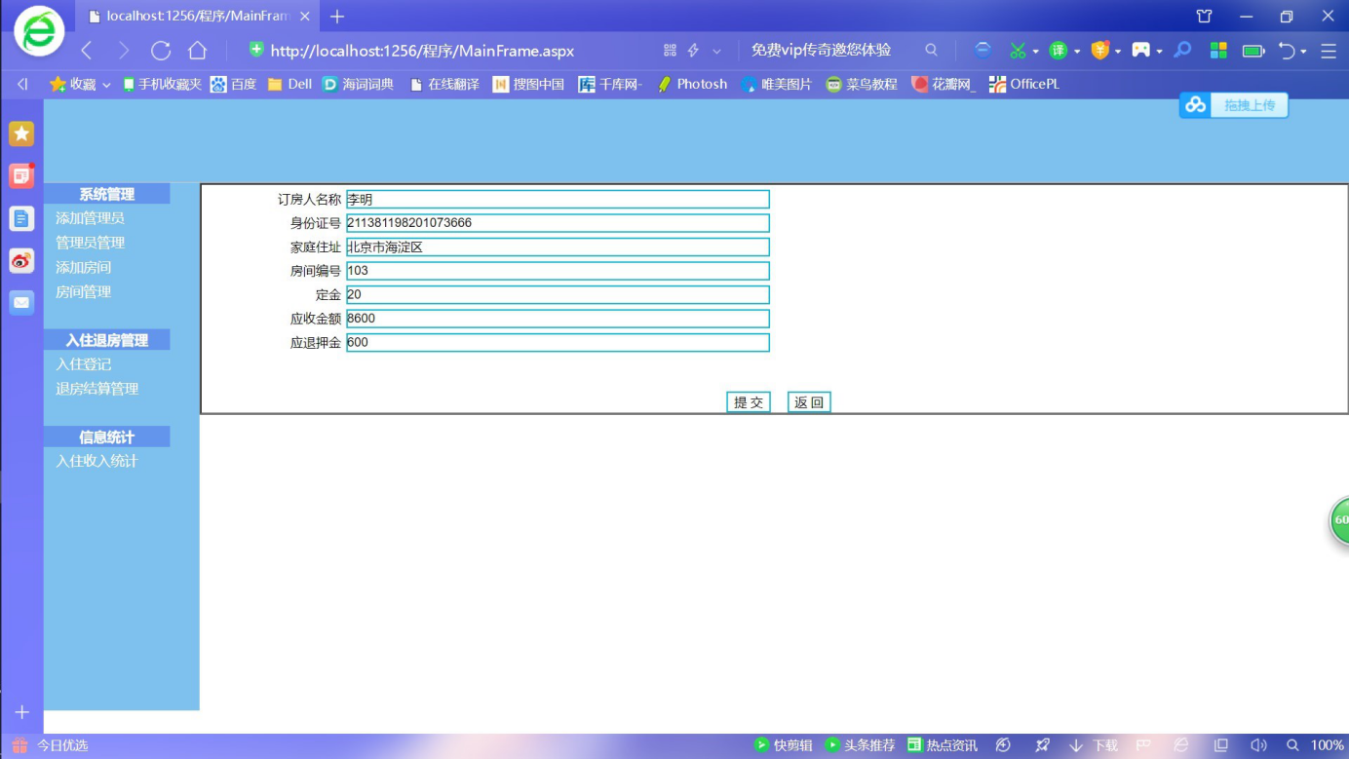

图 6-3（k） 退房结算界面图

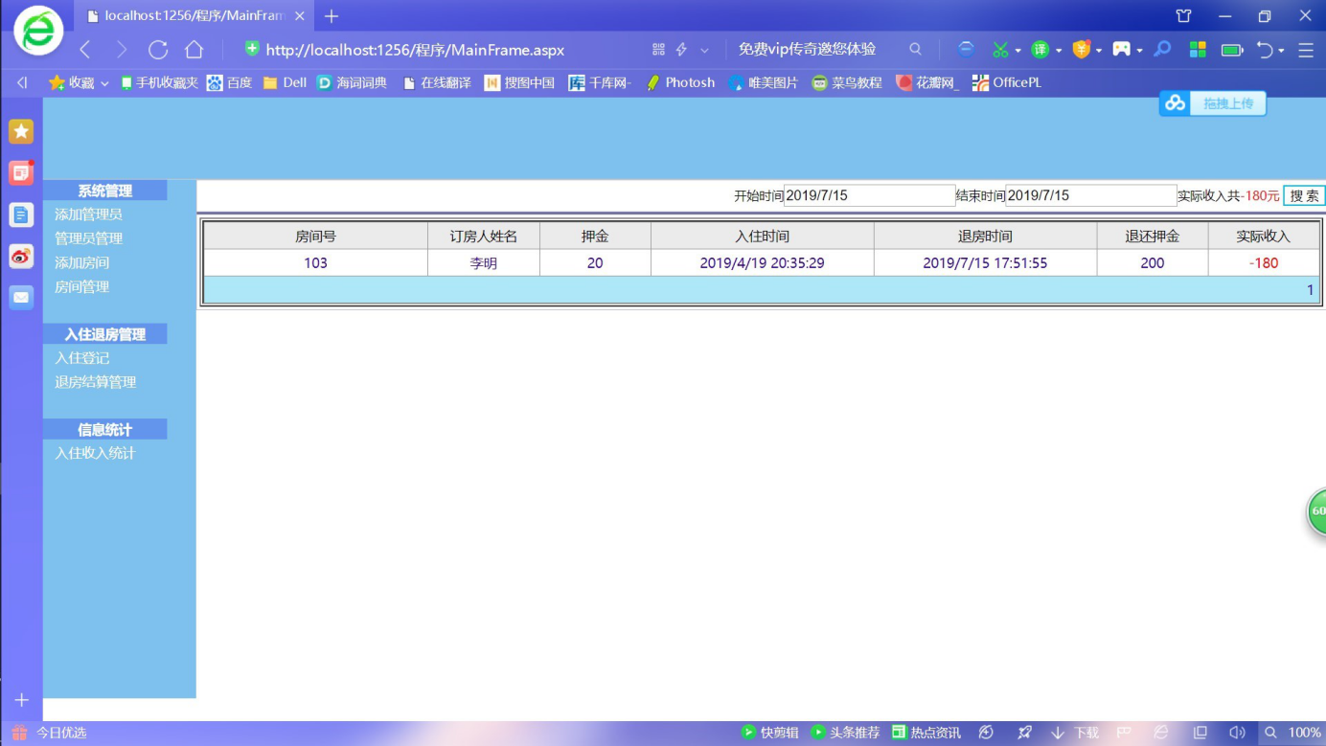

图 6-3（l） 入住收入统计图

## 

## 6.4 系统测试

6.4.1 系统测试目标

信息技术的飞速发展，使软件产品应用到社会的各个领域，软件产品的质量自然成为人们共同关注的焦点。不论软件的生产者还是软件的使用者，生存在竞争的环境中，软件开发商为了占有市场，必须把产品质量作为企业的重要目标之一，以免在激烈的竞争中被淘汰出局。用户为了保证自己业务的顺利完成，当然希望选用优质的软件。质量不佳的软件产品不仅会使开发商的维护费用和用户的使用成本大幅增加，还可能产生其他的责任风险，造成公司信誉下降，继而冲击股票市场。在一些关键应用 (如民航订票系统、银行结算系统、证券交易系统、自动飞行控制软件、军事防御和核电站安全控制系统等) 中使用质量有问题的软件，还可能造成灾难性的后果。

6.4.2 软件测试

经过需求分析、设计和编码等阶段的开发后，得到了源程序，开始进入到软件测试阶段。然而，在测试之前的各阶段中都可能在软件产品中遗留下许多错误和缺陷，如果不及时找出这些错误和缺陷，并将其改正，这个软件产品就不能正常使用，甚至会导致巨大的损失。目前，程序的正确性证明尚未得到根本的解决，因此软件测试仍是发现软件中错误和缺陷的主要手段。

测试是一项很艰苦的工作，其工作量约占软件开发总工作量的40%以上，特别对一些关系到人的生命安全的软件。

（一） 测试的基本概念

1.测试的目的

软件测试的目的是尽可能多地发现软件产品（主要是指程序）中的错误和缺陷。

明确测试的目的是一件非常重要的事，因为在现实世界中对测试工作存在着许多模糊或者错误的看法，这些看法严重影响着测试工作的顺利进行。

有人认为测试是为了证明程序是正确的，也就是说程序不再有错误，事实证明这是不现实的。因为要通过测试来发现程序中的所有错误就要穷举所有可能的输入数据，检查它们是否产生正确的结果。例如，一个需要3个16位字长的整型输入数据的程序，输入数据的所有组合情况大约有3×1014种，若每组数据的测试时间为1ms，那么即使一年365天，每天24小时地测试，也大约需要1万年的时间。

2.测试用例

要进行测试，除了要有测试数据（或称输入数据）外，还应同时给出该组测试数据应该得到怎样的输出结果，我们称它为预期结果。在测试时将实际的输出结果与预期结果比较，若不相同则表示发现了错误。因此测试用例是由测试数据和预期结果构成的。

为了发现程序中的错误，应竭力设计能暴露错误的测试。一个好的测试用例是极有可能发现迄今为止尚未发现的错误的测试用例。一次成功的测试是发现了至今为止尚未发现的错误的测试。

3.白盒测试和黑盒测试

测试的关键是测试用例的设计，其方法可分成两类：白盒测试和黑盒测试。

白盒测试是把程序看成装在一只透明的白盒子里，测试者完全了解程序的结构和处理过程。它根据程序的内部逻辑来设计测试用例，检查程序中的逻辑通路是否都按预定的要求正确地工作。

黑盒测试是把程序看成一只黑盒子，测试者完全不了解（或不考虑）程序的结构和处理过程。它根据规格说明书规定的功能来设计测试用例，检查程序的功能是否符合规格说明的要求。

（二）测试步骤

软件测试的主要步骤有单元测试、集成测试和确认测试。

1.单元测试(Unit Testing)

单元测试也称模块测试。通常单元测试可放在编码阶段，程序员在编写好一个模块后，总会对自己编写的模块进行测试，检查它是否实现了详细设计说明书中规定的模块功能和算法。单元测试主要发现编码和详细设计中产生的错误，通常采用白盒测试。

2.集成测试（Integration Testing）

集成测试也称组装测试，它是对由各模块组装而成的程序进行测试，主要检查模块间的接口和通信。集成测试主要发现设计阶段产生的错误，通常采用黑盒测试。

3.确认测试(Validation Testing)

确认测试的任务是检查软件的功能、性能及其他特征与用户的需求一致，它是以需求规格说明书（即需求规约）作为依据的测试。确认测试通常采用黑盒测试。

确认测试产生测试程序是否满足需求规格说明书所列的各项要求，然后要进行软件配置复查，特别是文档是否齐全，各方面的质量是否符合要求等。如果一个软件是为某个客户定制的，那么最后由客户来实施验收测试（acceptance testing），以便客户确认该软件是他所需要的。如果一个软件是作为产品被许多客户使用的话，那不可能为每个客户进行验收测试。大多数软件生产者使用一种Alpha测试和Beta测试的过程，来揭露仅由最终用户才能发现的错误。

6.4.3 本系统测试

软件测试方法从测试人员角度看，可分为手动测试和自动测试。从源代码的角度可分为单元测试和功能测试。从理论定义来分，可分为黑盒测试，白盒测试。

黑盒测试目标描述：管理员填写员工编号、家庭住址、身份证号、联系电话等详细信息，前提假设各项填写信息在格式上完全正确，如果填写的账号相对应的员工存在，则无法继续填写，如不存在则保存成功。相应信息保存到相应的数据库表中，信息保存到员工信息表中。提示保存成功。

1. 其他说明

根据现有知识和技术的支持，我们小组成员商量得出，最终完成的系统之中会包含一共三个模块，分别为前台服务、基础信息和结账报表。其中前台服务里面包含处理预定、登记入住、退房服务三个部分，基础信息删减为只包含客房查询，结账报表包含退房结算和收入统计两个方面。具体结构设计见下图：

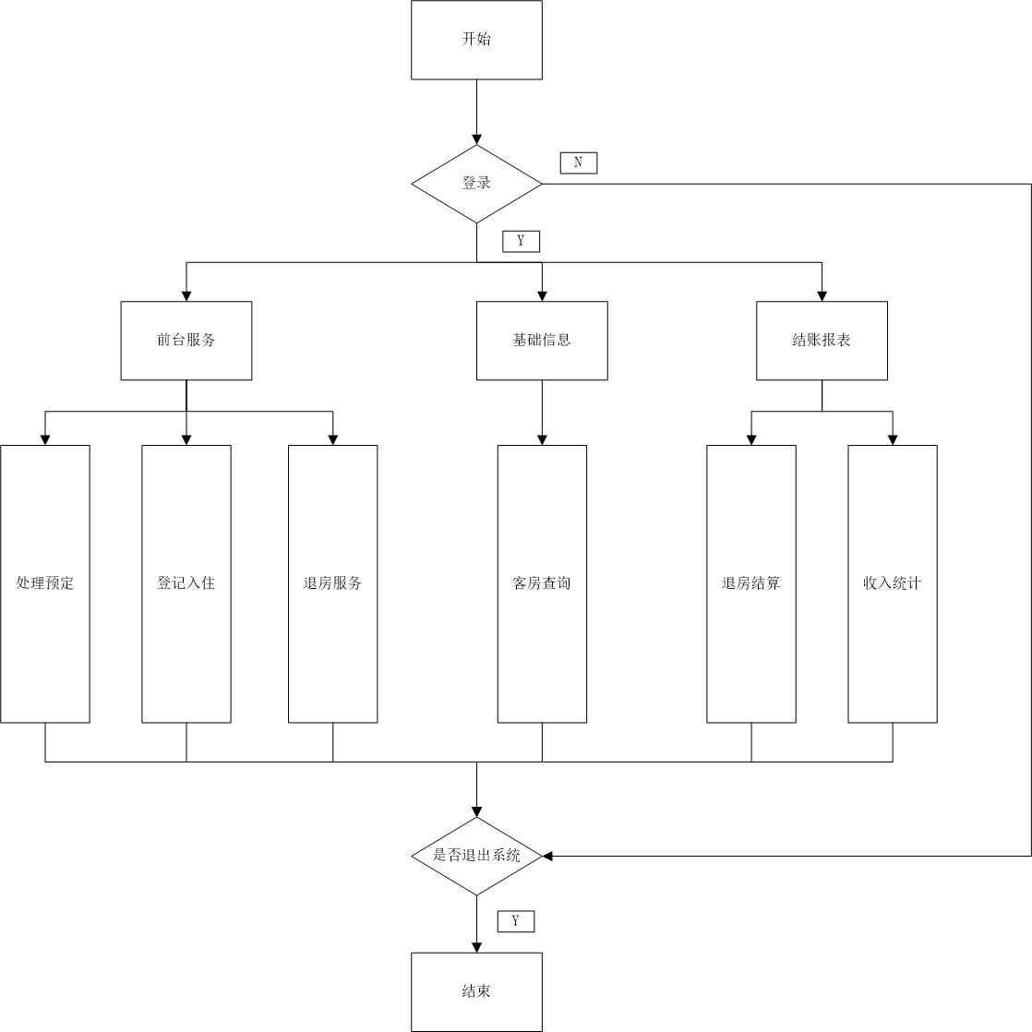

图 7 应用程序结构设计图

1. 反思日志

实训反思日志

姓名：王哲 班级：信管1602 学号：1608020212

|  |  |
| --- | --- |
| 时间 | 实训内容及反思内容 |
| 2019-6-30 | **实训内容**：根据之前做的分析与设计报告，明确了之后的工作内容和大概进度，确定了最终系统的大致功能（处理预定、登记服务、退房服务、客房查询、退房结算、收入统计），其中，我和汪婉仪负责后三个部分的开发。并准备好了开发环境（vs、sql sever），明确使用c#编程语言。  **反思**：系统开发需要根据实际需求来设计，并根据自身开发技能以及时间长短来进行修改，开发过程是一个持续学习的过程，要尽可能在有限时间内完成更多的功能开发。 |
| 2019-7-1 | **实训内容**：完成系统登录页面代码设计，完成数据库的创建并建立与程序的连接。根据设计的系统需要，建立管理员、预定、房间数据的表单。  **反思**：课内知识基础不牢固，真正开始使用时有很多不熟悉的地方，于是去图书馆借了相关的书籍。原想要在系统的总页面上设计出动态滚动的背景图片，但是找不到合适尺寸大小的图片，所以最终选择静态图片。 |
| 2019-7-2 | **实训内容**：完成主页面的程序与样式设计，完成菜单的样式以及代码设计。添加适合的图片，完善页面美观度。  **反思**：菜单页面在打开浏览器之后的图片与设计页面中有差距，在此反复修改，耽误了太多时间。应选择合适的图片大小，修改图片放置的代码选择。也和页面选择使用frame有关。 |
| 2019-7-3 | **实训内容**：完成设计各个类的逻辑联系，并根据之前所做的系统分析完成各个类的代码设计。个人根据之前的分工侧重完成收入统计方面的类定义。  **反思**：获取退房之后实际收入数据时，应注意前面设计的押金、收取押金等方面在实际生活中的定义，应用程序代码设计完成实际收入的计算 |
| 2019-7-4 | **实训内容**：完善各个类的定义以及完成各个数据之间的联系，以便实现页面的财务数据之间的内在联系。从主页面链接到入住登记、退房结算管理、入住收入统计三个子页面。  **反思**：新建网页页面已经熟练掌握，所以在链接到子页面的过程中还是比较顺利的。财务数据之间也因为前一天的准备而比较轻松，不熟悉得到代码设计也从网上、书中找到方法。 |
| 2019-7-5 | **实训内容**：在入住登记页面的设计上添加需要填入信息的textbox，以及下拉菜单、提交等页面设计，完成与后台代码的连接。  **反思**：需要注意的是每个分开的板块中相同内容的名字需要保持一致。有时候删改了之前的代码，后面的也会受影响。体会到前期的准备工作一定要做到位。尽量减少后期修改。 |
| 2019-7-6 | **实训内容**：在退房结算管理的设计页面上根据之前设计得到入住登记页面设计，建立表格，填入酒店退房所需记录的信息。连接“结算”到结算页面，以便完成收入统计。  **反思**：实时修改与数据库建立连接的代码，保证与数据库的连接没问题。同时对于页面设计，要想美观还是要花费很大功夫。 |
| 2019-7-7 | **实训内容**：继续完成昨天的结算页面。完成入住收入统计页面设计，添加根据日期查询的搜索栏，提高系统可用度。  **反思**：搜索栏参考网上的代码完成。能够总结前人的经验，适当借鉴提高自己工作的效率，并且在使已成型的代码适合自己代码的过程也需要认真对待。 |
| 2019-7-14 | **实训内容**：站在系统的角度上，与程前同学所做的房间信息建立数据联系。比如入住登记时的房间编号下拉菜单，需要根据房间管理页面中的房间编号建立联系。完成组内成员所做内容的整理与汇总。  **反思**：系统的总体性是非常重要的，小组分工能使效率提高很多，但同时也需要彼此之间的配合与沟通。 |
| 2019-7-15 | **实训内容**：检查网页是否存在问题，再次完整地进行了一遍使用流程。准备演示稿，整理实训报告。  **反思**：设计一个系统，主要是为了向用户需求靠拢，尽可能满足系统面向用户所需功能要求。其次就是美观方面。尽量提高用户体验好感度。 |
| 2019-7-16 | **实训内容**：答辩 |

实训反思日志

姓名：汪婉怡 班级：信管1602班 学号：1608020211

|  |  |
| --- | --- |
| 时间 | 实训内容及反思内容 |
| 2019-6-30 | **实训内容：**  确立了最后所要做的酒店客房管理系统的大体框架和内；决定使用c#语言来完成系统的开发，结合sql数据库来构造；完成分工，由我和王哲来共同负责后两个模块（基础信息、结账报表）的开发；下载所需要的开发环境，vs和sql。  **反思内容：**  由于这是我们第一次独立去开发一个系统，是将课本上的知识真正的使用到实践之中，鉴于我们的计算机语言储备不够，所以不得不根据实训期限对之前设计的数据流进行了一定程度的缩减，把一些复杂的数据传递过程删去，这也决定了我们所要设计的是一个相对简单、简易的系统。所以依据新的规划还需要对之前的报告进行一定的修改。 |
| 2019-7-1 | **实训内容：**  安装好vs、sql；根据我们规划好的系统结构在visio上完成了系统结构图的设计；完成了整个酒店客房管理系统的登录页面的代码编写，并在sql上创建了数据库，建立起了与系统的联系。  **反思内容：**  之前课程中所学习的有关于页面的代码编写和设计方面的知识基础并不扎实，以至于真正开始使用时有很多并不熟悉的方面，于是去图书馆借了很多相关的书籍，重新温故。想要在系统的总页面上设计出动态滚动的背景图片，但是找不到合适尺寸大小的图片，所以最终选择静态图片。 |
| 2019-7-2 | **实训内容：**  草拟了主页面的布局设计，并用代码在vs中实现；将不同模块进行分类合并，完成菜单界面的设计，并在vs中用代码实现；寻找合适尺寸的图片，完善界面的美观度。  **反思内容：**  我们上网浏览学习了很多优秀新潮的网页的设计方案，发现简洁页面的设计很吸引年轻人也很在使用上很便捷，但鉴于编程知识的有限，最后没办法做到很简洁的界面，所以我们最终选择了较为传统的页面设计，上方是蓝色条状背景，左边是菜单条，右边大片空白区域是子页面弹出区域。虽然属于传统设计，但相对比较便于操作。 |
| 2019-7-3 | **实训内容：**  结合系统分析与设计报告，将不同子界面中所需的各个类建立起逻辑联系；根据相关书籍学习如何定义类，并初步完成类的定义和设计。  **反思内容：**  在去定义类时，我发现，在课程上我总是去关注特定的逻辑语句的编写，很少真正去了解在定义程序一开始所使用的的语句的本质含义是什么，这直接导致了在进行最基础的定义工作时，总是会出现一系列的小问题小漏洞。因为不熟悉，所以查找错误的过程也很曲折。 |
| 2019-7-4 | **实训内容：**  继续完善类的定义，进一步将各个将要使用到的数据的联系建立起来；实现从主页面到入住登记、退房结算管理、入住收入统计三个子页面的链接。  **反思内容：**  一开始我们在定义类的时候设计的比较简单，但是后来在详细思考之后我们发现不同的类里面还包含着很多不同的数据，这些数据之间的联系我们之前并没有设计进去，好比于在房间类里面有表示房间状态的数据，而在入住登记时，就仅仅只引用那些房间状态显示为“净房”的房间以供选择。所以今天我们又后续完善了类里面数据的定义。 |
| 2019-7-5 | **实训内容：**  着手设计入住登记页面，根据之前设计的类中的数据，建立需要填入相关信息的填写表格；学习了下拉表格的相关知识，在房间编号一栏使用下拉别表来选择可供使用的房间编号；在数据库中建立联系。  **反思内容：**  入住登记中需要与房间管理列表进行整合，而房间管理的子页面是程前在负责，这也就意味着，在设计一个系统时，组员之间的配合和沟通交流是很重要的，虽然分工各有不同，但仍需要紧密的联系，才能确保最后的子页面可以在整合之后完好的使用。 |
| 2019-7-6 | **实训内容：**  依据入住登记页面，在退房结算页面通过表格显示已入住还未结账的入住信息；通过退房结算页面的结算按钮跳转至结算界面，自动生成入住信息和已交定金金额。  **反思内容：**  原本设想的是，定金为押金，房费是在退房后收取，但是经过我们小组成员的共同商讨后，我们一致认为之前我们所设计的系统是基于预定的前提之下，而依据实际情况，一般有预定的房间都是先收取押金和房费，在退房时间退还押金。所以最后的成品中，我们将定金定为了押金和房费的总和。 |
| 2019-7-7 | **实训内容：**  设计完成入住收入统计页面，可以自行定义时间段，查看这个时间段内的收入统计；设计函数，使得最后的实际收入金额为定金金额减去押金金额。  **反思内容：**  一开始这个页面是被我们所选择删除的，因为大家感觉他的作用并不大，但是后来在网上我们也搜索了很多有关酒店客房管理系统设计的优秀方案，也认识到了这个页面的重要性。对于酒店管理者而言，真正的每天的操作间流程并不重要，而每个时间段内酒店的收入统计却对管理者的决策有很大的支持作用。由此可见，一个好的系统一定是建立在为不同的使用者提供便利的基础之上。对于前台服务人员来说，功能明确和操作便捷是很重要的事情；对于管理者来说，收入明确和可以直观分析显得尤为重要。 |
| 2019-7-14 | **实训内容：**  将我和王哲所负责的入住登记、退房结算、入住收入统计三个子页面和程前所负责的添加管理员、管理员管理、添加房间、房间管理进行合并，完成一个较为完整的系统雏形；对一些数据关联上的漏洞进行弥补。  **反思内容：**  一开始我们准备在入住登记页面中使用自助输入房间编号，但整合页面之后我们立马发现不便于操作的问题，因为我们处于入住登记的子页面时，无法得知每个房间的入住情况，为了使用的方便，下拉可选的列表是最好的选择，这样我们就可以在可以使用的房间里选择适合的房间而不用额外的退出查看。后续这样的数据之间的关联的补充让系统更加完善。 |
| 2019-7-15 | **实训内容：**  详细检查系统的流程，观察是否仍存在问题；最后一次从头到尾操作系统，站在使用者的角度来发现问题；制作汇报ppt，整合实训报告，准备所需要提交的文件。  **反思内容：**  我们在进行最后的ppt制作时，再次深入思考了这个系统的可行性，与在真实制作系统之前的想法有了很大的不同。比如在此之前我们所讨论的可行性多数建立于“现在的社会存在大量的数据，需要这样的系统来帮助我们”这样的表面想法之中；但是在真实制作之后我们深切站在使用者的角度思考了它的意义，不仅仅是释放了人员的不必要劳动输出，提高了效率，更是节约了不管是使用者还是住户的时间成本，提升了收益。 |
| 2019-7-16 | **实训内容：**  进行汇报答辩；观看同学们的学习成果展示。  **反思内容：**  大家多数人使用的java语言，并且还有人在主页面如我们之前设想的一样实现了动态的背景图。学无止境，我们还需要多多学习新的知识，多多温习旧的知识，也要多多请教其他的同学伙伴。 |

实训反思日志

姓名：程前 班级：信管1601 学号：1608020108

|  |  |
| --- | --- |
| 时间 | 实训内容及反思内容 |
| 2019-6-30 | **实训内容：**  明确了整个实训过程的要求和进度，小组内部明确了分工和工作内容，安装好了实训所需的软件环境（所用编程语言：C#，编程软件：Visual Studio，SQL Sever）。  我的分工：系统管理（添加管理员、管理员管理、添加房间、房间管理）  **反思：**  系统设计思路较为清晰，分工较为明确，但是编程语言和软件熟练度有待加强，需要更加努力地学习和练习。 |
| 2019-7-1 | **实训内容：**  设计出我们要实现功能的功能模块图，编写系统登录界面代码，创建数据库并连接到系统。  **反思：**  编程基础较弱，很多功能不知道怎么实现，需要更加认真的学习以及寻求编程基础较好的同学帮助，将功能设计的更加完善。SQL Sever编程以及如何连接数据库不熟悉，仍需要深入学习。需要注意界面设计的样式，要做到简洁、清晰、美观。 |
| 2019-7-2 | **实训内容：**  进行菜单页面的设计，分为系统管理、入住退房管理、信息统计三大板块，并且在visual studio上进行代码编写。  **反思：**  界面的设计较难做到美观，因为我们不能进行很复杂的设计，所以我们以简洁清新为主，将页面设计为蓝色边白色底的样式。 |
| 2019-7-3 | **实训内容：**  学习类的定义和设计，初步定义我的分工内的系统所需要的各个类，并且在各个类之间建立联系。  **反思：**  因为对类的定义不熟悉，而且不知道很多语句的含义和格式要求，所以出现很多的错误，很难进行改进，需要多学习。 |
| 2019-7-4 | **实训内容：**  继续进行类的定义和设计，以及进行错误的改正，而且将各个类和所需要的数据相联系。从菜单页面连接到添加管理员、管理员管理、添加房间、房间管理界面。  **反思：**  通过学习将错误全部改正，也成功在数据间建立了连接，但是在连接到各个功能界面时仍遇到一些问题，不过通过组员间沟通讨论将问题解决。 |
| 2019-7-5 | **实训内容：**  设计添加管理员功能界面，设计登录名称、真实姓名、登录密码、联系电话文本框。设计数据库内部的相关信息，建立表格，并且将二者相连接。  **反思：**  在进行功能设计时出现很多连接的错误，原因是在数据库代码前端代码和类中有些名称不同，不能成功连接，将所有系统功能的名称统一之后成功连接。 |
| 2019-7-6 | **实训内容：**  设计[管理员管理](http://localhost:3751/%e7%a8%8b%e5%ba%8f/Admin_List.aspx" \t "http://localhost:3751/%e7%a8%8b%e5%ba%8f/show)功能，包括登录编号，真实姓名，联系电话三个信息以及编辑和删除两个功能。其中将前三个内容连接到添加管理员功能，使之对应。编辑功能连接到数据库管理员信息表，使之可以修改。  **反思：**  在实现编辑功能的时候，并不能完整的将管理员信息表上信息显示出来，原因是有些语句使用不恰当，在学习后修改成功。 |
| 2019-7-7 | **实训内容：**  继续进行[管理员管理](http://localhost:3751/%e7%a8%8b%e5%ba%8f/Admin_List.aspx" \t "http://localhost:3751/%e7%a8%8b%e5%ba%8f/show)功能的设计，对于管理员信息表的连接问题进行修正。开始着手进行添加房间功能界面设计，设计房间编号、简单说明、房间价格文本框和房间类别、当前状态下拉列表。  **反思：**  考虑到实际情况，房间类型需要添加会议室来增加系统真实性和丰富性。 |
| 2019-7-14 | **实训内容：**  继续设计添加房间功能和房间管理功能界面，设计编辑和删除功能，将编辑功能和房间信息表相连。设计数据库内部的相关信息，建立表格，并且将二者相连接。将房间价格和王哲同学所做的结算界面内部的应收金额相联系。完成系统整合。  **反思：**  房间价格和应收金额相连时遇到问题，起初连接成功但是应收金额内部不显示房间价格，通过修改连接地址成功。 |
| 2019-7-15 | **实训内容：**  检验系统运行情况。将我所做的部分整理在报告上，并且做完答辩所需PPT。  **反思：**  系统运行出现问题，原因是多出app_online文件以及打开路径错误，删除此文件并且修改打开路径，运行成功。 |
| 2019-7-16 | **实训内容：**  进行项目答辩，整理报告。  **反思：**  通过观看其他小组的展示我发现了自己存在的很多不足，包括在页面设计美观程度，代码设计的简洁程度等方面，我需要更加努力学习来提高我的系统设计技能。 |